 | Ministero dell'Istruzione, dell'Università e della Ricerca  ISTITUTO COMPRENSIVO DI MELDOLA  Viale della Repubblica, 47 – 47014 MELDOLA (FC)  Tel. 0543/496420-495177 – Fax 0543/490305 –  e-mail: foic81100c@istruzione.it - foic81100c@pec.istruzione.it  www.icsmeldola.it | 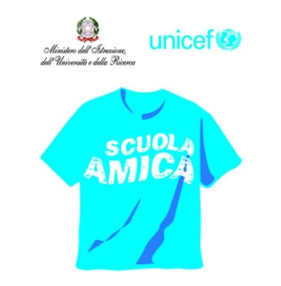

DICHIARAZIONE SOSTITUTIVA DELL’ATTO DI NOTORIETA’
(D.P.R. 28 dicembre 2000, n. 445, art. 47)
NON SOGGETTA AD AUTENTICAZIONE – ESENTE DA BOLLO (D.P.R. 28 dicembre 2000, n. 445, art. 37, C. 1)

Il/la sottoscritto/a____________________________________________________

Nato/a a il __________________________________________________________

Residente______________________via n°_________________________________

Codice fiscale_______________________________________________________

Consapevole che verranno applicate le sanzioni previste dall’art.76 del DPR 445/2000 per le ipotesi di falsità in atti e dichiarazioni mendaci, che comporta inoltre la decadenza dal beneficio ottenuto sulla base della dichiarazione non veritiera

DICHIARA

Sotto la propria responsabilità di non aver riportato condanne penali e di non essere destinatario di provvedimenti che riguardano l’applicazione di misure di prevenzione, di decisioni civili e di provvedimenti amministrativi iscritti nel casellario giudiziale di cui agli articoli 600-bis, 600-ter, 600-quater, 600-quinquies e 609-undecies del codice penale,ovvero dell’irrogazione di sanzioni inderdittive all’esercizio di attività che comportino contatti diretti e regolari con minori.

_________________________lì,___________________ IL/LA DICHIARANTE

_______________________

